TRƯỜNG ĐẠI HỌC TRÀ VINH

**KHOA KỸ THUẬT VÀ CÔNG NGHỆ**



**BÁO CÁO KẾT THÚC HỌC PHẦN**

**LẬP TRÌNH THIẾT BỊ DI ĐỘNG (220071)  
NĂM HỌC: 2022-2023**

Giảng viên hướng dẫn: **NGUYỄN HOÀNG DUY THIỆN**

Sinh viên thực hiện: **LÊ THANH TRUYỀN**

Mã số sinh viên: **110120163**

Lớp: **DA20TTB**

**Trà Vinh,** **tháng 6 năm 2023**



TRƯỜNG ĐẠI HỌC TRÀ VINH

**KHOA KỸ THUẬT VÀ CÔNG NGHỆ**



**QUẢN LÝ GHI CHÚ**

Giảng viên hướng dẫn: **NGUYỄN HOÀNG DUY THIỆN**

Sinh viên thực hiện: **LÊ THANH TRUYỀN**

Mã số sinh viên: **110120163**

Lớp: **DA20TTB**

**Trà Vinh, tháng 6 năm 2023**

**NHẬN XÉT CỦA GVHD**

Sinh viên thực hiện: **LÊ THANH TRUYỀN**

Mã số sinh viên: **110120002**

Lớp: **DA20TTB**

**MỤC LỤC**

1. Giới thiệu 7

1.1 Môi trường thiết kế 7

1.2 Các loại tài nguyên được sử dụng 10

2. Nội dung 13

2.1. Thiết kế giao diện 13

2.2. Thiết kế chương trình 16

2.3. Mô phỏng ứng dụng 24

3. Kết luận 30

3.1. Kết quả đạt được 30

3.2. Hướng phát triển 30

4. Tài liệu tham khảo 30

**DANH MỤC HÌNH ẢNH**

Hình 1. Logo của ứng dụng MIT App Inventor 7

Hình 2. Giao diện của ứng dụng App Inventor, phần Designer 8

Hình 3. Giao diện của ứng dụng App Inventor, phần Block Editor 8

Hình 4. Sơ đồ cách thức hoạt động của App Inventor 9

Hình 5. Các cách chạy thử ứng dụng viết bằng App Inventor 9

Hình 6. Giao diện màn hình đầu tiên của ứng dụng, khung loDSGhiChu 13

Hình 7. Giao diện màn hình thứ hai của ứng dụng, khung loThaoTacGhiChu 15

Hình 8. Các khối lệnh khởi tạo các biến toàn cục cần thiết 16

Hình 9. Khối lệnh hàm HienDanhSachAnThaoTac 17

Hình 10. Khối lệnh hàm HienThaoTacAnDanhSach 18

Hình 11. Khối lệnh hàm ThemGhiChu 18

Hình 12. Khối lệnh hàm XoaGhiChu 19

Hình 13. Khối lệnh sự kiện cho nút “Hủy và quay lại” 19

Hình 14. Khối lệnh sự kiện cho nút “Lưu ghi chú” 20

Hình 15. Khối lệnh sự kiện cho nút "Tạo mới" 20

Hình 16. Khối lệnh sự kiện cho nút "Thoát" 21

Hình 17. Khối lệnh sự kiện cho nút "Xóa ghi chú" 21

Hình 18. Khối lệnh sự kiện cho DatePicker "Chọn ngày" 21

Hình 19. Khối lệnh sự kiện cho Screen1 21

Hình 20. Khối lệnh sự kiện cho ListView lvGhiChuHienTai 23

Hình 21. Khối lệnh sự kiện cho TimePicker tpChonGio 24

Hình 22. Giao diện chính của ứng dụng 24

Hình 23. Giao diện khung thao tác ghi chú 25

Hình 24. Nhập ghi chú mới 25

Hình 25. Lưu và hiển thị ghi chú đã nhập 26

Hình 26. Chọn ghi chú đã hoàn thành bcktm 26

Hình 27. Thông tin ghi chú được chọn được ghi lên khung thao tác ghi chú 27

Hình 28. Chỉnh sửa ghi chú 27

Hình 29. Kết quả sau khi chỉnh sửa và lưu 28

Hình 30. Chọn ghi chú "mua đồ" để xoá 28

Hình 31. Chọn nút "Xoá ghi chú" 29

Hình 32. Kết quả sau khi xoá 29

**DANH MỤC BẢNG BIỂU**

Bảng 1.1. Các thành phần của pallete User Interface và thiết lập của chúng 10

Bảng 1.2. Các thành phần của pallete Layout và thiết lập của chúng 12

Bảng 1.3. Các thành phần của pallete Storage và thiết lập của chúng 12

**QUẢN LÝ GHI CHÚ**

**Bộ môn Công nghệ thông tin**

**Lập trình thiết bị di động - 220071**

**Lê Thanh Truyền**

**110120163@st.tvu.edu.vn**

# Giới thiệu

## Môi trường thiết kế

MIT App Inventor (sau đây gọi tắt là App Inventor) là một môi trường phát triển ứng dụng di động được xây dựng dựa trên web, tạo điều kiện giúp cho người dùng thiết kế và xây dựng các ứng dụng di động một cách dễ dàng mà không cần yêu cầu người dùng có một nền tảng kiến thức sâu về lập trình.



Hình 1. Logo của ứng dụng MIT App Inventor

Kiến trúc của App Inventor bao gồm hai thành phần cốt lõi: môi trường phát triển và môi trường mô phỏng ứng dụng.

* Môi trường phát triển là nơi mà người dùng xây dựng ứng dụng của mình, gồm có hai phần: Designer và Block Editor. Trong phần Designer, người dùng có thể thực hiện kéo thả các thành phần sẵn có được cung cấp từ các thư viện như nút bấm, hình ảnh, âm thanh và các thành phần tương tác khác, để tạo giao diện cho ứng dụng. Trong phần Block Editor, người dùng có thể tuỳ chỉnh thông số cho các thuộc tính của thành phần, định nghĩa các hành động và xử lý sự kiện cho chúng bằng cách sử dụng các khối lập trình (block) được cung cấp sẵn.
* Môi trường mô phỏng ứng dụng đóng vai trò trong việc thực hiện và kiểm thử ứng dụng trên các thiết bị di động. Người dùng có thể kết nối thiết bị di động của mình với môi trường phát triển và thực hiện các thử nghiệm trực tiếp. Điều này cho phép người dùng kiểm tra giao diện người dùng, tương tác và chức năng của ứng dụng trong môi trường thực tế trước khi triển khai nó.

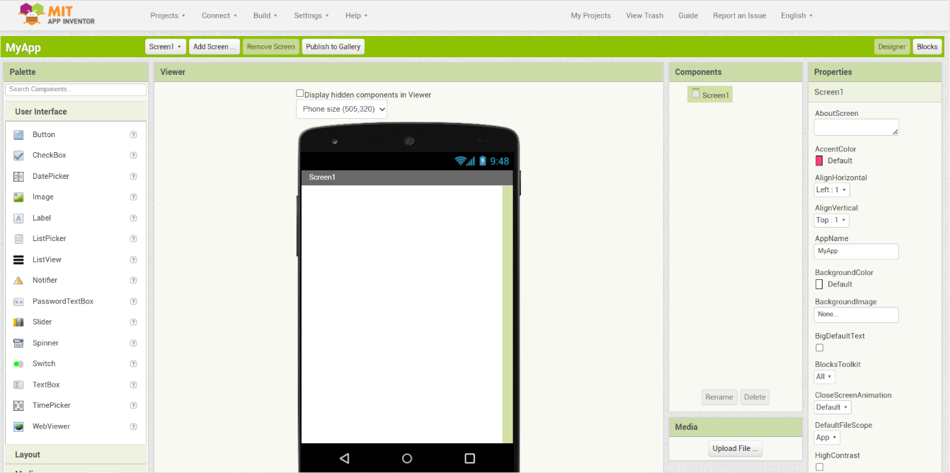

Hình 2. Giao diện của ứng dụng App Inventor, phần Designer

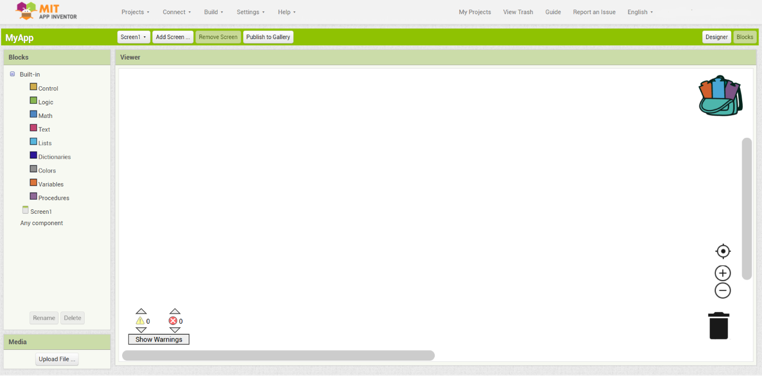

Hình 3. Giao diện của ứng dụng App Inventor, phần Block Editor

App Inventor cho phép người dùng phát triển ứng dụng cho điện thoại Android bằng trình duyệt web và kết nối ứng dụng tới điện thoại hoặc trình mô phỏng. Máy chủ App Inventor lưu trữ công việc của bạn và giúp bạn theo dõi các dự án của mình.

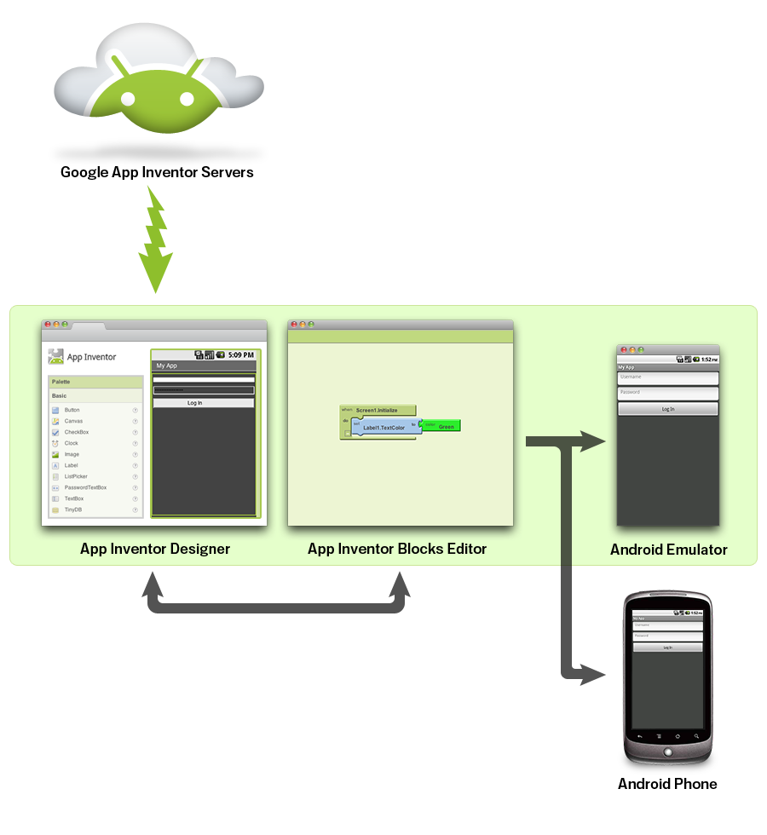

Hình 4. Sơ đồ cách thức hoạt động của App Inventor

Để chạy thử chương trình, App Inventor cung cấp 4 phương thức:

* Thiết bị Android hoặc iOS (điện thoại hoặc máy tính bảng) và Wi-Fi
* Chromebook
* Thiết bị Android (điện thoại hoặc máy tính bảng) và cáp USB
* Trình giả lập trên màn hình

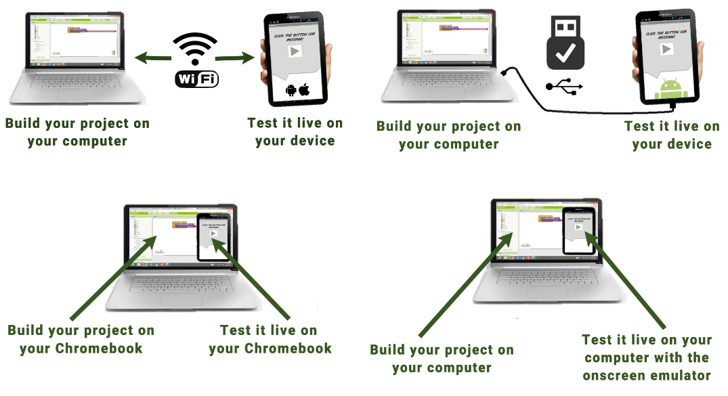

Hình 5. Các cách chạy thử ứng dụng viết bằng App Inventor

## Các loại tài nguyên được sử dụng

Dưới đây là các bảng giới thiệu các loại tài nguyên đã được sử dụng trong ứng dụng “Quản lý ghi chú”:

Bảng 1.1. Các thành phần của pallete User Interface và thiết lập của chúng

|  |  |  |
| --- | --- | --- |
| **Thành phần** | **Tên** | **Ý nghĩa** |
| Button | btnTaoMoi | Khi nhấn vào, hiển thị khung tạo mới ghi chú |
| btnThoat | Khi nhấn vào, thoát ứng dụng |
| btnLuuGhiChu | Khi nhấn vào, lưu ghi chú vào cơ sở dữ liệu và hiển thị ghi chú ra khung danh sách ghi chú |
| btnXoaGhiChu | Khi nhấn vào, xoá ghi chú ra khỏi cơ sở dữ liệu và khung danh sách ghi chú |
| btnHuy | Khi nhấn vào, quay lại khung danh sách ghi chú mà không thay đổi gì |
| CheckBox | chbHoanThanh | Nếu có đánh dấu, ghi chú khi nhấn lưu sẽ được đưa vào cơ sở dữ liệu dbGhiChuHoanThanh, và được hiển thị trên ListView lvGhiChuHoanThanh  Nếu bỏ trống, ghi chú khi nhấn lưu sẽ được đưa vào cơ sở dữ liệu dbGhiChuHienTai, và được hiển thị trên ListView lvGhiChuHienTai |
| DatePicker | dpChonNgay | Khi nhấn vào, cho phép thiết lập ngày, tháng, năm cho ghi chú |
| Label | lbChaoMung | Hiển thị dòng chữ “Chào mừng!” nằm giữa, phía trên cùng màn hình |
| lbGhiChuHienTai | Hiển thị dòng chữ “Ghi chú chưa hoàn thành”, nằm phía trên ListView lvGhiChuHienTai |
| lbGhiChuHoanThanh | Hiển thị dòng chữ “Ghi chú hoàn thành”, nằm phía trên ListView lvGhiChuHoanThanh |
| lbTieuDe | Hiển thị dòng chữ “Tiêu đề”, nằm phía trên TextBox tbTieuDe |
| lbNoiDung | Hiển thị dòng chữ “Nội dung”, nằm phía trên TextBox tbNoiDung |
| lbThoiGianThucHien | Hiển thị dòng chữ “Thời gian thực hiện”, nằm phía trên TimePicker tpChonGio |
| lbGio | Hiển thị thời gian có định dạng “giờ:phút” sau khi người dùng thiết lập giờ, phút cho ghi chú trong TimePicker tpChonGio |
| lbNgay | Hiển thị thời gian có định dạng “ngày/tháng/năm” sau khi người dùng thiết lập ngày, tháng, năm cho ghi chú trong DatePicker dpChonNgay |
| ListView | lvGhiChuHienTai | Hiển thị danh sách các ghi chú chưa hoàn thành lấy từ cơ sở dữ liệu dbGhiChuHienTai  Khi nhấn vào một hàng dữ liệu, chuyển đến khung chỉnh sửa ghi chú cùng với các thông tin của hàng đó |
| lvGhiChuHoanThanh | Hiển thị danh sách các ghi chú hoàn thành lấy từ cơ sở dữ liệu dbGhiChuHoanThanh  Khi nhấn vào một hàng dữ liệu, chuyển đến khung chỉnh sửa ghi chú cùng với các thông tin của hàng đó |
| Notifier | notifNhapGhiChu | Thông báo người dùng yêu cầu thiết lập đầy đủ các thông tin nếu một hoặc nhiều thông tin sau chưa được thiết lập: tiêu đề, nội dung, giờ phút, ngày tháng năm. |
| TextBox | tbTieuDe | Chứa thông tin tiêu đề ghi chú do người dùng nhập vào |
| tbNoiDung | Chứa thông tin nội dung ghi chú do người dùng nhập vào |
| TimePicker | tpChonGio | Khi nhấn vào, cho phép thiết lập giờ, phút cho ghi chú |

Bảng 1.2. Các thành phần của pallete Layout và thiết lập của chúng

|  |  |  |
| --- | --- | --- |
| **Thành phần** | **Tên** | **Ý nghĩa** |
| HorizontalArrangement | loNutTaomoiThoat | Khung chứa các nút tạo ghi chú mới và thoát ứng dụng |
| loNutLuuXoaHuy | Khung chứa các nút thao tác với ghi chú mới hoặc ghi chú đã nhập. Với ghi chú mới, có thể lưu hoặc huỷ. Với ghi chú đã nhập, có thể lưu, xoá hoặc huỷ |
| VerticalArrangement | loDSGhiChu | Khung hiển thị toàn bộ thông tin của các ghi chú đã nhập |
| loThaoTacGhiChu | Khung chứa các thiết lập cho phép người dùng nhập ghi chú mới hoặc chỉnh sửa ghi chú đã nhập |

Bảng 1.3. Các thành phần của pallete Storage và thiết lập của chúng

|  |  |  |
| --- | --- | --- |
| **Thành phần** | **Tên** | **Ý nghĩa** |
| TinyDB | dbGhiChuHienTai | Lưu trữ các ghi chú “chưa hoàn thành” có thiết lập trong CheckBox chbHoanThanh là false |
| dbGhiChuHoanThanh | Lưu trữ các ghi chú “hoàn thành” có thiết lập trong CheckBox chbHoanThanh là true |

# Nội dung

## Thiết kế giao diện

Giao diện của ứng dụng gồm hai khung: khung loDSGhiChu và khung loThaoTacGhiChu. Khi một khung hiện ra thì khung còn lại sẽ được ẩn đi, vì vậy chúng ta có thể xem hai khung này là hai “màn hình” của ứng dụng.

* Khung loDSGhiChu

Khung này chứa hai ListView hiển thị toàn bộ thông tin ghi chú chưa hoàn thành và ghi chú hoàn thành lấy từ hai cơ sở dữ liệu cục bộ dbGhiChuHienTai và dbGhiChuHoanThanh. Ngoài ra khung còn có hai nút cho phép tạo mới một ghi chú hoặc thoát ứng dụng.

Để tạo mới một ghi chú, người dùng có thể nhấn vào nút “Tạo mới”, khi đó người dùng sẽ được chuyển đến khung loThaoTacGhiChu để nhập nội dung vào.

Khi ListView đã có dữ liệu của ghi chú và hiển thị ra màn hình, người dùng có thể nhấn vào một ghi chú trong các ListView để mở khung loThaoTacGhiChu, cho phép người dùng chỉnh sửa ghi chú đó.

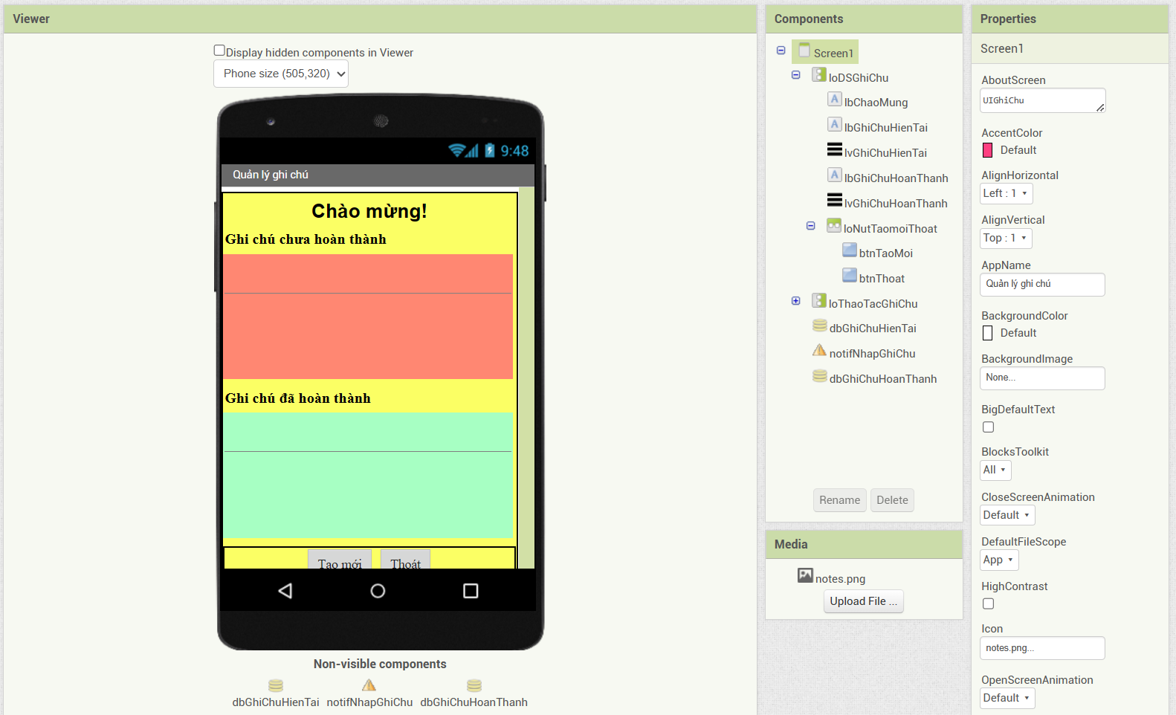

Hình 6. Giao diện màn hình đầu tiên của ứng dụng, khung loDSGhiChu

Các bước xây dựng khung loDSGhiChu:

Bước 1: Kéo layout VerticalArrangement vào, đặt tên là loDSGhiChu.

Bước 2: Kéo các nhãn vào khung loDSGhiChu, đặt tên cho chúng là loChaoMung, lbGhiChuHienTai, lbGhiChuHoanThanh. loChaoMung nằm trên cùng, căn giữa màn hình.

Bước 3: Kéo các ListView vào dưới các lbGhiChuHienTai và lbGhiChuHoanThanh, đặt tên cho các ListView tương ứng là lvGhiChuHienTai và lvGhiChuHoanThanh.

Bước 4: Kéo một layout HorizontalArrangement vào dưới ListView lvGhiChuHoanThanh, đặt tên cho nó là loNutTaomoiThoat

Bước 5: Kéo các nủt vào trong loNutTaomoiThoat, đặt tên cho chúng lần lượt là là btnTaoMoi, btnThoat.

Bước 6: Thiết lập các thông số cho các thành phần vừa mới kéo vào và hiển thị chúng lên khung.

* Khung loThaoTacGhiChu:

Khung này cho phép người dùng thiết lập các thông tin của ghi chú bao gồm tiêu đề, nội dung, giờ thực hiện, ngày thực hiện. Khung này xuất hiện khi người dùng nhấn vào nút “Tạo mới” hoặc chọn một ghi chú có trong các ListView ở khung loDSGhiChu

Ngoài ra khung cũng chứa các nút để thao tác với ghi chú. Nút “Lưu ghi chú” giúp người dùng lưu thông tin ghi chú vừa nhập hoặc ghi chú vừa được chỉnh sửa vào cơ sở dữ liệu cục bộ, sau đó hiển thị ghi chú đó ra ListView ở khung loDSGhiChu. Nút “Xóa ghi chú” cho phép người dùng xóa ghi chú đang được chọn ra khỏi các ListView và cơ sở dữ liệu cục bộ. Nút “Hủy và quay lại” hủy bỏ mọi hành động đang được thực hiện ở khung này và quay lại khung loDSGhiChu mà không thay đổi cơ sở dữ liệu cũng như ListView

Cách thức lưu ghi chú và hiển thị ra ListView sẽ được trình bày trong mục 2.2.

Các bước xây dựng khung loThaoTacGhiChu:

Bước 1: Kéo layout VerticalArrangement vào, đặt tên là loThaoTacGhiChu.

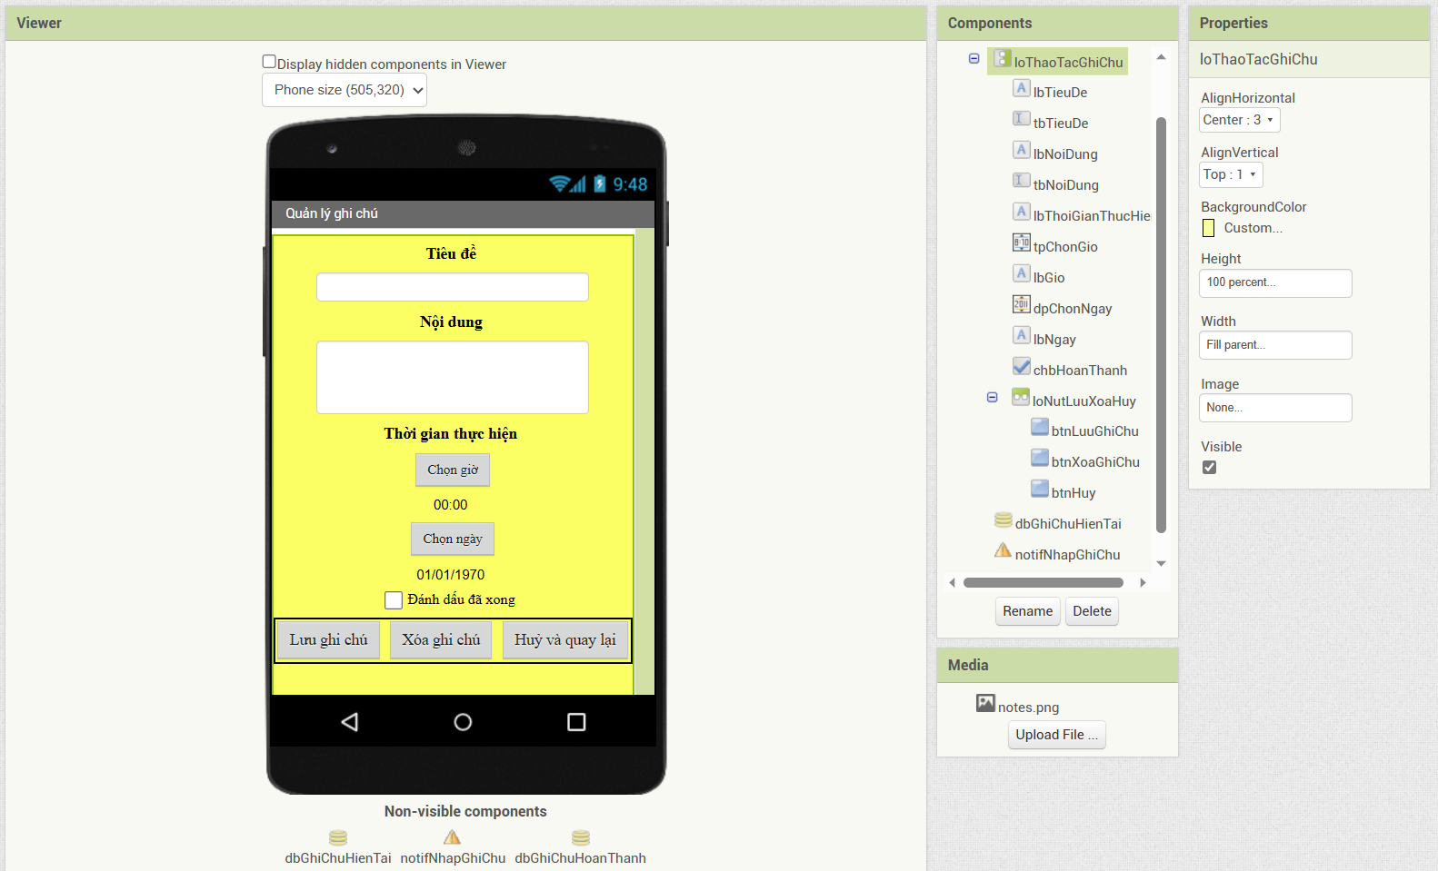

Hình 7. Giao diện màn hình thứ hai của ứng dụng, khung loThaoTacGhiChu

Bước 2: Lần lượt kéo các thành phần đặt từ trên xuống dưới, căn giữa và đặt tên cho chúng như sau:

* Nhãn lbTieuDe
* TextBox tbTieuDe
* Nhãn lbNoiDung
* TextBox tbNoiDung
* Nhãn lbThoiGianThucHien
* TimePicker tpChonGio
* Nhãn lbGio
* DatePicker dpChonNgay
* Nhãn lbNgay
* CheckBox chbHoanThanh

Bước 3: Kéo một layout HorizontalArrangement vào, đặt tên cho nó là loNutLuuXoaHuy.

Bước 5: Kéo các nủt vào trong loNutLuuXoaHuy, đặt tên cho chúng lần lượt là btnLuuGhiChu, btnXoaGhiChu, btnHuy.

Bước 6: Thiết lập các thông số cho các thành phần vừa mới kéo vào và hiển thị chúng lên khung.

## Thiết kế chương trình

Bước 1: Khởi tạo các biến:

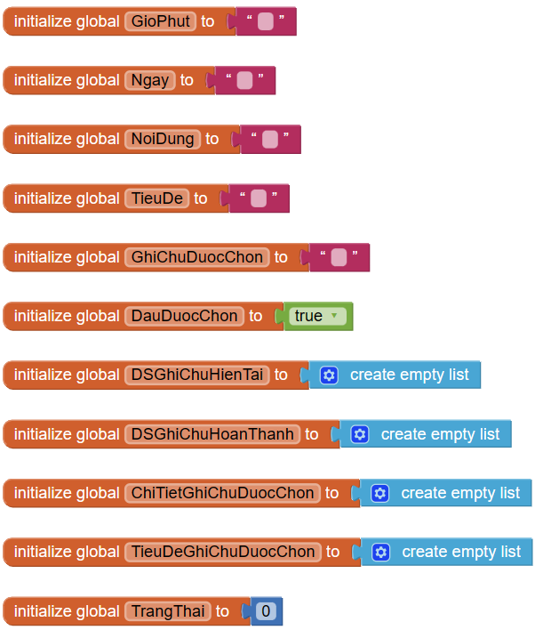

Hình 8. Các khối lệnh khởi tạo các biến toàn cục cần thiết

* Biến GioPhut được dùng để ghi nhận giá trị giờ và phút khi người dùng thiết lập chúng trong TimePicker tpChonGio và hiển thị chúng ra nhãn lbGioPhut.
* Biến Ngay được dùng để ghi nhận giá trị ngày, tháng và năm khi người dùng thiết lập chúng trong DatePicker dpChonNgay và hiển thị chúng ra nhãn lbNgay.
* Biến NoiDung được dùng để ghi nhận nội dung ghi chú trong TextBox tbNoiDung.
* Biến TieuDe được dùng để ghi nhận tiêu đề ghi chú trong TextBox tbTieuDe.
* Biến GhiChuDuocChon được dùng để ghi nhận ghi chú được chọn trong ListView, sau đó được phân tách ra rồi đưa vào hai biến TieuDeGhiChuDuocChon và ChiTietGhiChuDuocChon.
* Biến DauDuocChon được dùng để ghi nhận CheckBox chbHoanThanh có được đánh dấu hay không trong ghi chú đã được nhập.
* Biến DSGhiChuHienTai được dùng để ghi nhận thông tin của các ghi chú được nhập vào có trạng thái “chưa hoàn thành” dưới dạng một danh sách.
* Biến DSGhiChuHienTai được dùng để ghi nhận thông tin của các ghi chú được nhập vào có trạng thái “hoàn thành” dưới dạng một danh sách.
* Biến ChiTietGhiChuDuocChon nhận giá trị tách ra từ biến GhiChuDuocChon, ghi lại nội dung, giờ thực hiện và ngày thực hiện của ghi chú đó
* Biến TieuDeGhiChuDuocChon nhận giá trị tách ra từ biến GhiChuDuocChon, ghi lại tiêu đề của ghi chú đó.
* Biến TrangThai được dùng để xác định người dùng lưu ghi chú khi đang ở trạng thái tạo mới hay khi cập nhật.

Bước 2: Xây dựng các hàm

* Hàm HienDanhSachAnThaoTac: hiện khung loDSGhiChu và ẩn khung loThaoTacGhiChu, được dùng khi người dùng nhấn vào các nút thao tác ghi chú trong khung loLuuXoaHuy.

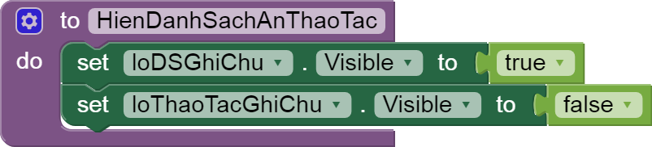

Hình 9. Khối lệnh hàm HienDanhSachAnThaoTac

* Hàm HienThaoTacAnDanhSach: hiện khung loThaoTacGhiChu và ẩn khung loDSGhiChu, được dùng khi người dùng nhấn vào nút “Tạo mới” trong khung loNutTaomoiThoat hoặc nhấn vào một ghi chú có trên ListView.

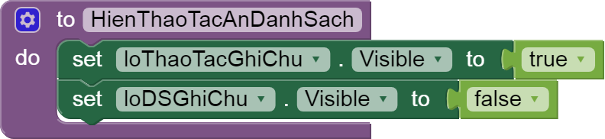

Hình 10. Khối lệnh hàm HienThaoTacAnDanhSach

* Hàm ThemGhiChu: ghi nhận các thông tin mà người dùng nhập vào cho ghi chú, đồng thời kiểm tra CheckBox chbHoanThanh để đưa vào ListView và cơ sở dữ liệu phù hợp. Nếu chbHoanThanh không có đánh dấu, đưa ghi chú vào ListView lvGhiChuHienTai và cơ sở dữ liệu dbGhiChuHienTai. Nếu chbHoanThanh có đánh dấu, đưa ghi chú vào ListView lvGhiChuHoanThanh và cơ sở dữ liệu dbGhiChuHoanThanh.

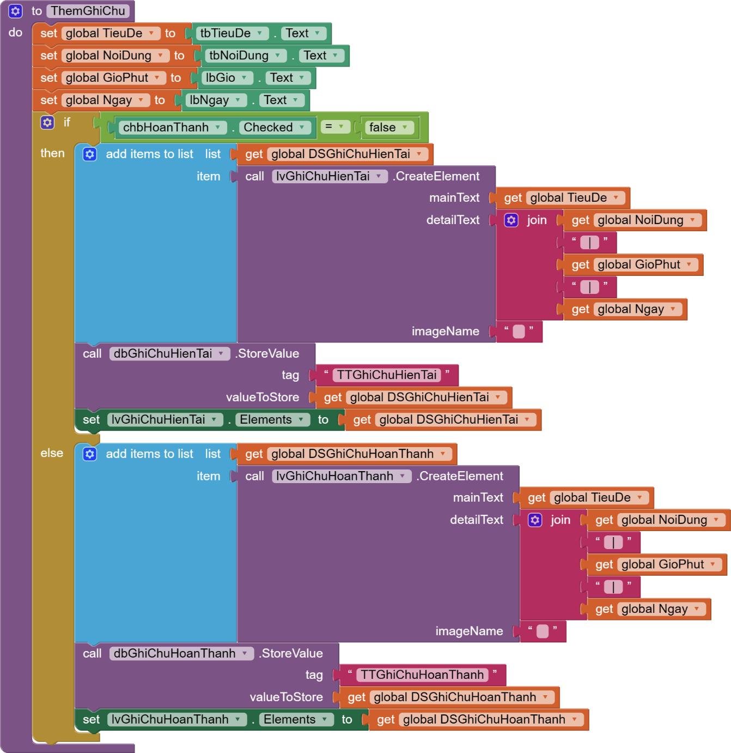

Hình 11. Khối lệnh hàm ThemGhiChu

* Hàm XoaGhiChu: thực hiện xóa ghi chú được chọn khi người dùng nhấn vào nó trong ListView ra khỏi cơ sở dữ liệu và ListView phù hợp. Biến DauDuocChon được dùng để ghi nhớ trạng thái của CheckBox chbHoanThanh cho biết ghi chú này đang nằm trong cơ sở dữ liệu nào và ListView nào. Nếu DauDuocChon mang giá trị false, nghĩa là ghi chú này nằm trong cơ sở dữ liệu dbGhiChuHienTai và ListView lvGhiChuHienTai. Nếu DauDuocChon mang giá trị true, nghĩa là ghi chú này nằm trong cơ sở dữ liệu dbGhiChuHoanThanh và ListView lvGhiChuHoanThanh.

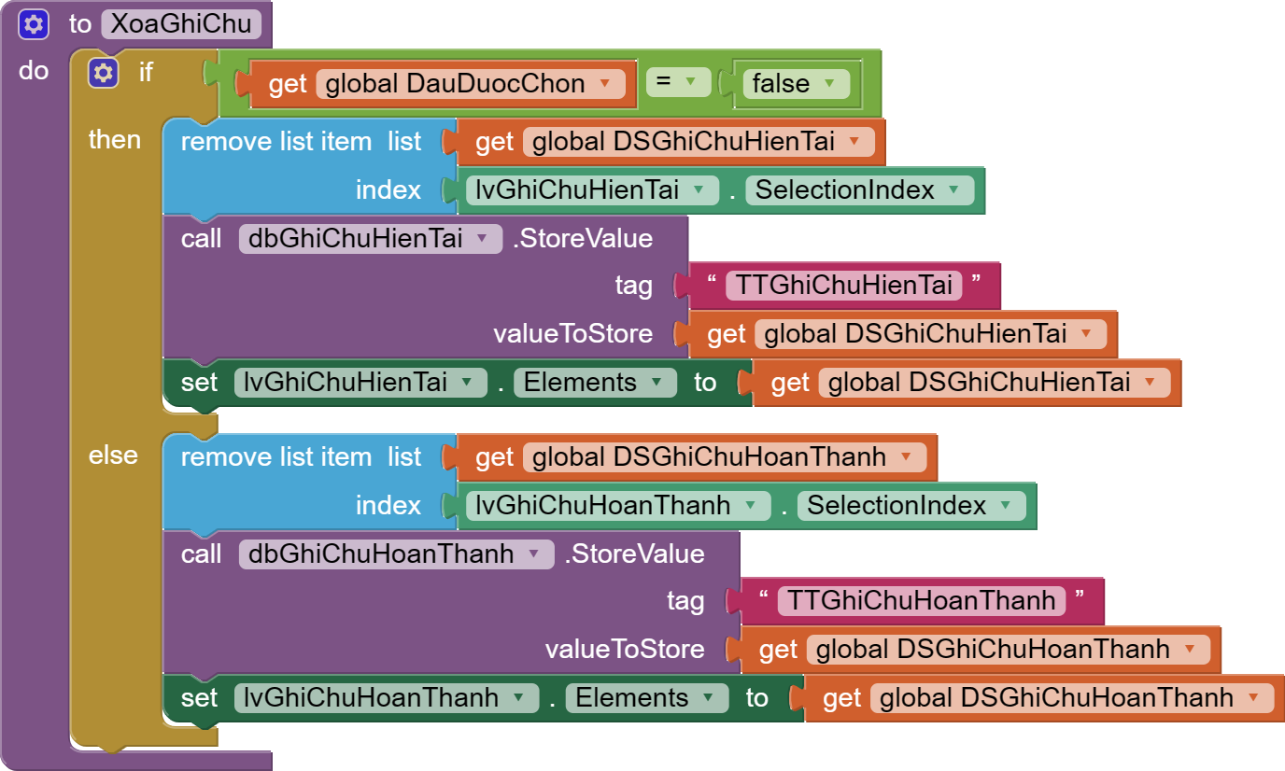

Hình 12. Khối lệnh hàm XoaGhiChu

Bước 3: Xử lý các sự kiện

* Sự kiện “Khi nút “Hủy và quay lại” được nhấn”: gọi hàm HienDanhSachAnThaoTac, cho phép người dùng quay về khung loDSGhiChu mà không thay đổi gì.

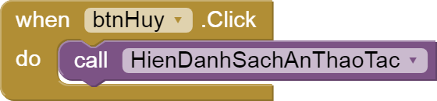

Hình 13. Khối lệnh sự kiện cho nút “Hủy và quay lại”

* Sự kiện “Khi nút “Lưu ghi chú” được nhấn”: phát thông báo báo hiệu nếu người dùng chưa thiết lập đầy đủ thông tin ở các TextBox; ngược lại kiếm tra trạng thái lưu ghi chú là khi tạo mới hay khi cập nhật. Nếu giá trị của TrangThai là 1 (tương ứng với trạng thái tạo mới), thực hiện gọi lần lượt các hàm ThemGhiChu, HienDanhSachAnThaoTac. Nếu giá trị của TrangThai là -1 (tương ứng với trạng thái cập nhật), thực hiện gọi lần lượt các hàm XoaGhiChu, ThemGhiChu, HienDanhSachAnThaoTac.

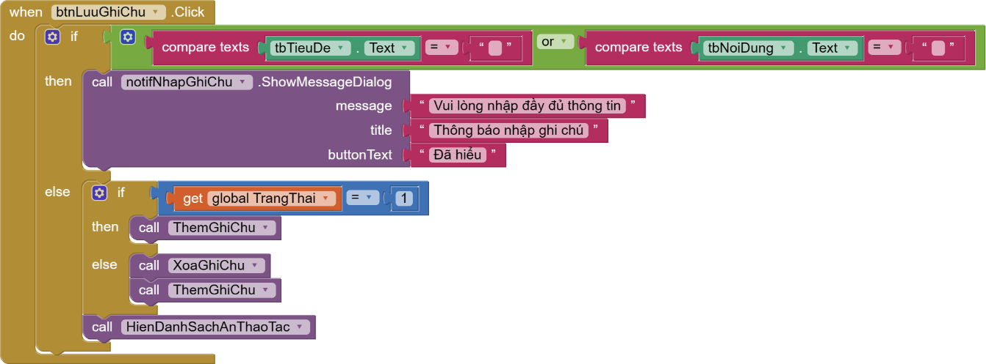

Hình 14. Khối lệnh sự kiện cho nút “Lưu ghi chú”

* Sự kiện “Khi nút “Tạo mới” được nhấn”: gọi hàm HienThaoTacAnDanhSach, sau đó khôi phục các giá trị trên khung loThaoTacGhiChu về mặc định để người dùng nhập giá trị mới vào.

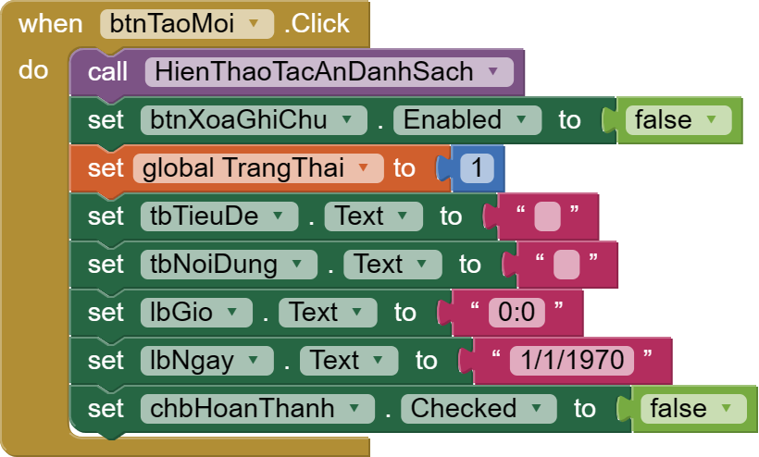

Hình 15. Khối lệnh sự kiện cho nút "Tạo mới"

* Sự kiện “Khi nút “Thoát” được nhấn”: đóng ứng dụng.

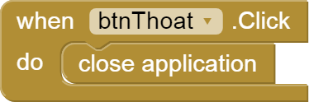

Hình 16. Khối lệnh sự kiện cho nút "Thoát"

* Sự kiện “Khi nút “Xóa” được nhấn”: gọi lần lượt các hàm XoaGhiChu, HienDanhSachAnThaoTac.

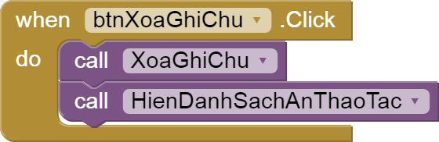

Hình 17. Khối lệnh sự kiện cho nút "Xóa ghi chú"

* Sự kiện “Khi DatePicker “Chọn ngày” đã được thiết lập”: ghi nhận các giá trị ngày, tháng, năm của dpChonNgay vào nhãn lbNgay dưới định dạng “ngày/tháng/năm”.

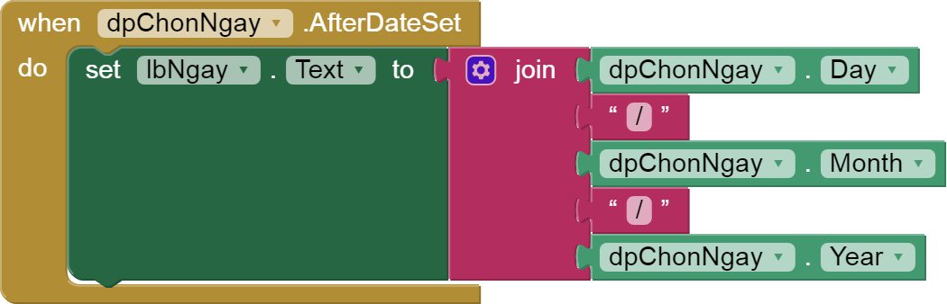

Hình 18. Khối lệnh sự kiện cho DatePicker "Chọn ngày"

* Sự kiện “Khi Screen1 khởi động (cũng là khi ứng dụng khởi động)”: lấy dữ liệu ghi chú từ cơ sở dữ liệu dbGhiChuHienTai cho biến DSGhiChuHienTai và từ cơ sở dữ liệu dbGhiChuHoanThanh cho biến DSGhiChuHoanThanh, sau đó hiển thị danh sách các ghi chú lên hai ListView lvGhiChuHienTai và lvGhiChuHoanThanh.

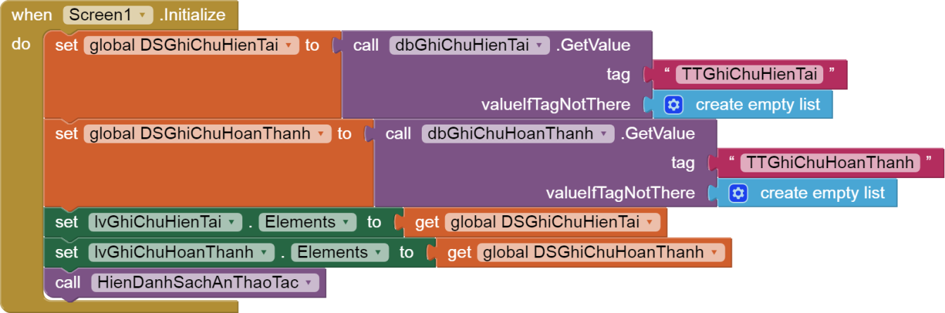

Hình 19. Khối lệnh sự kiện cho Screen1

* Sự kiện “Khi chọn một hàng trong bất kỳ ListView nào”: lần lượt thực hiện các công việc sau:
  + Gọi hàm HienThaoTacAnDanhSach
  + Kích hoạt nút “Xóa ghi chú”
  + Thiết lập biến TrangThai mang giá trị -1
  + Kiểm tra ListView được chọn là ListView nào và thiết lập các biến GhiChuDuocChon, chbHoanThanh và DauDuocChon được chọn dựa vào ListView đó.
  + Sau đó thực hiện phân tách biến GhiChuDuocChon thành hai biến TieuDeGhiChuDuocChon và ChiTietGhiChuDuocChon, rồi tiếp tục phân tách biến ChiTietGhiChuDuocChon, sau cùng gán các giá trị sau khi tách được vào các TextBox và nhãn tương ứng trong khung loThaoTacGhiChu.

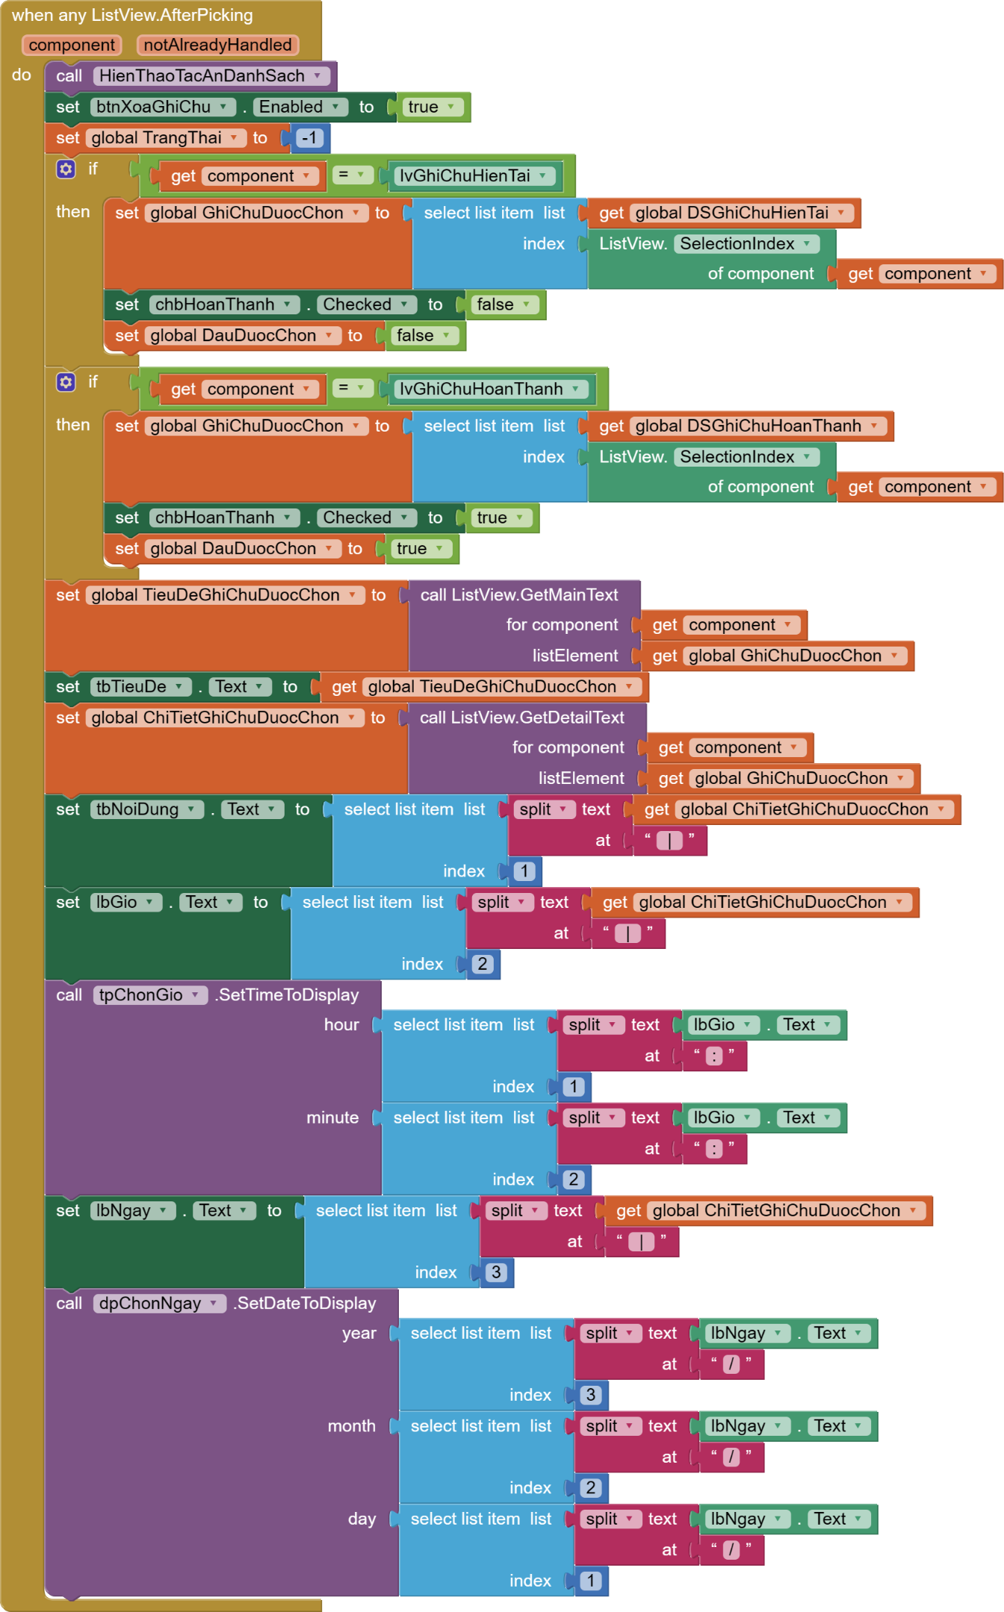

Hình 20. Khối lệnh sự kiện cho ListView lvGhiChuHienTai

* Sự kiện “Khi TimePicker tpChonGio đã được thiết lập”: ghi nhận các giá trị giờ, phút của tpChonGio vào nhãn lbGioPhut dưới định dạng “giờ:phút”.

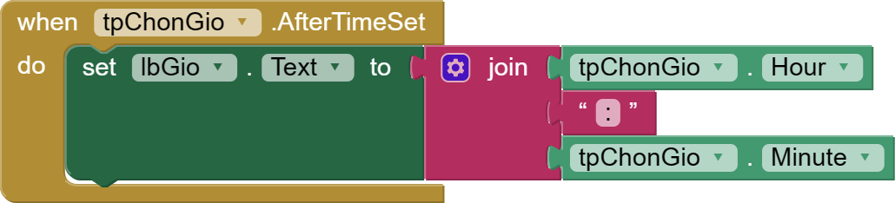

Hình 21. Khối lệnh sự kiện cho TimePicker tpChonGio

## Mô phỏng ứng dụng

Đây là giao diện của ứng dụng khi khởi động, cũng đồng thời là khung danh sách ghi chú:

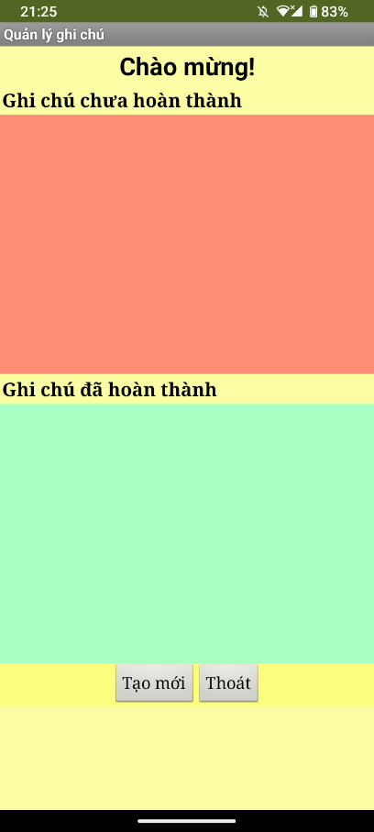

Hình 22. Giao diện chính của ứng dụng

Ứng dụng có những tính năng sau đây:

* Tạo ghi chú mới:

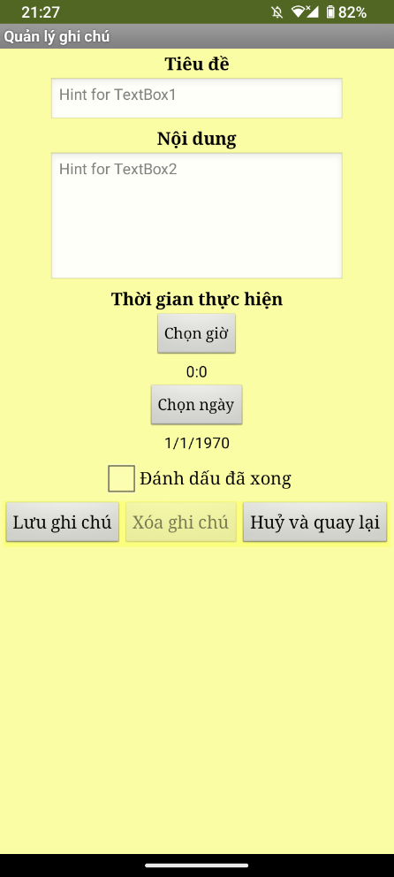

Hình 23. Giao diện khung thao tác ghi chú

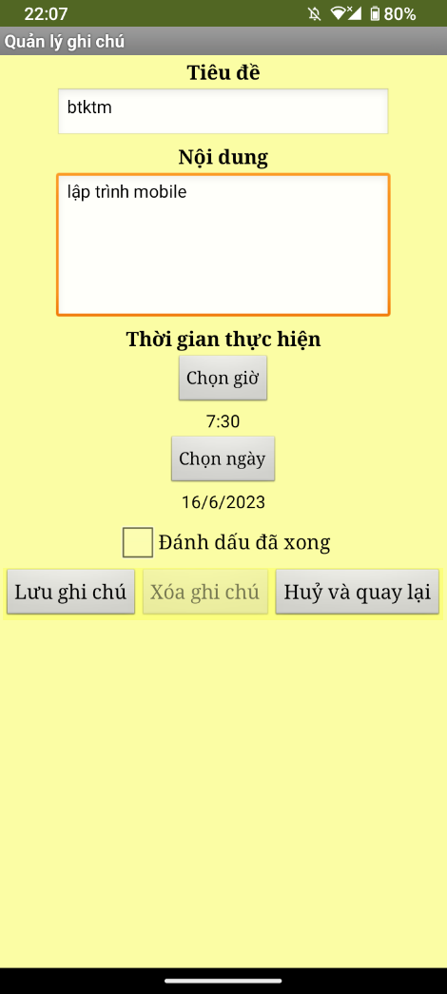

Hình 24. Nhập ghi chú mới

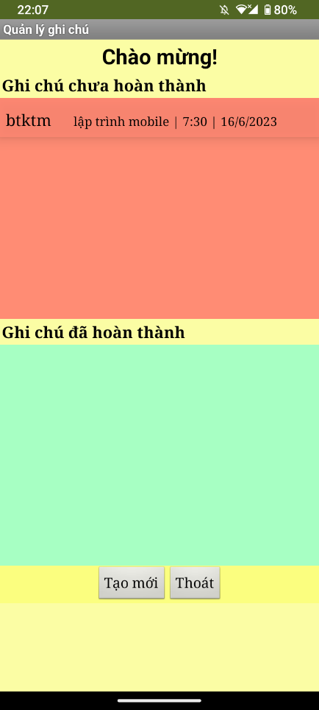

Hình 25. Lưu và hiển thị ghi chú đã nhập

* Chính sửa ghi chú

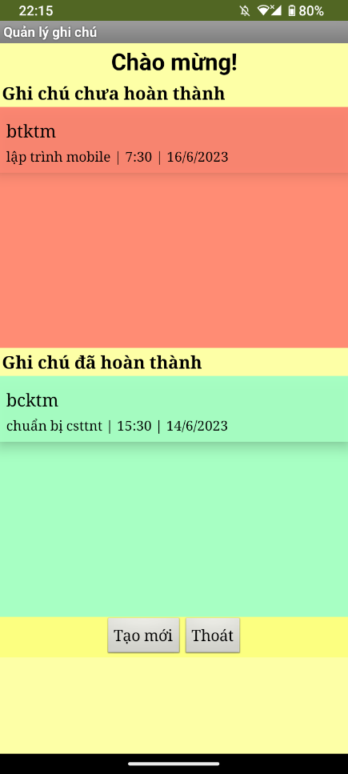

Hình 26. Chọn ghi chú đã hoàn thành bcktm

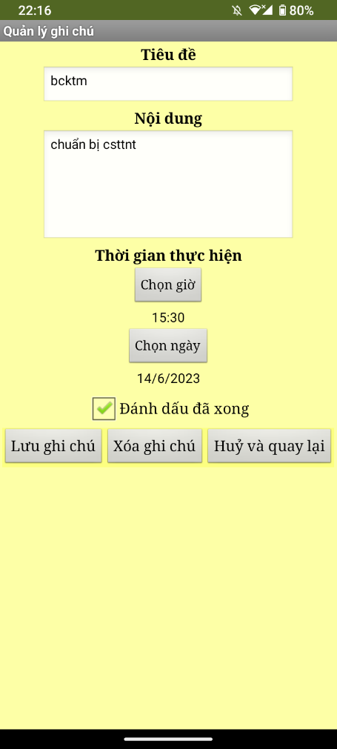

Hình 27. Thông tin ghi chú được chọn được ghi lên khung thao tác ghi chú

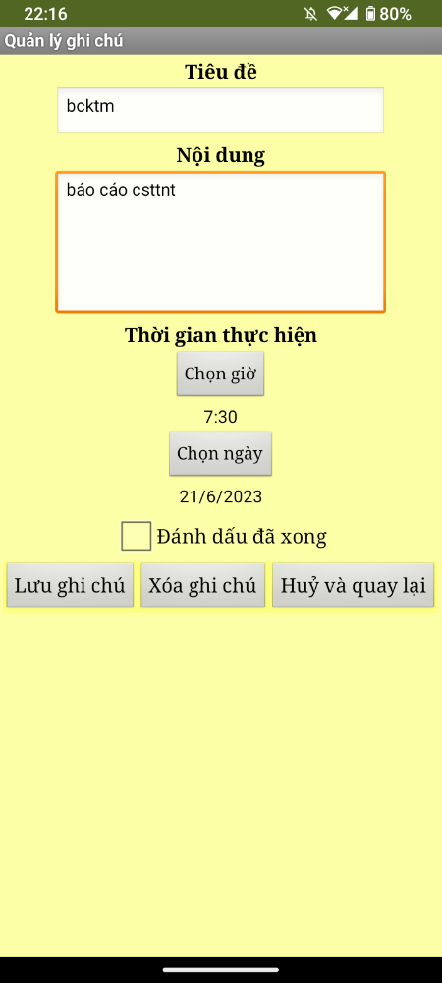

Hình 28. Chỉnh sửa ghi chú

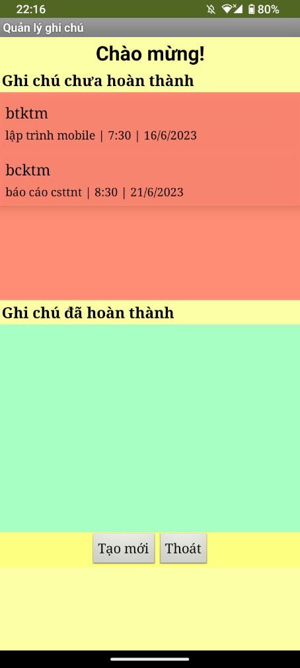

Hình 29. Kết quả sau khi chỉnh sửa và lưu

* Xóa ghi chú

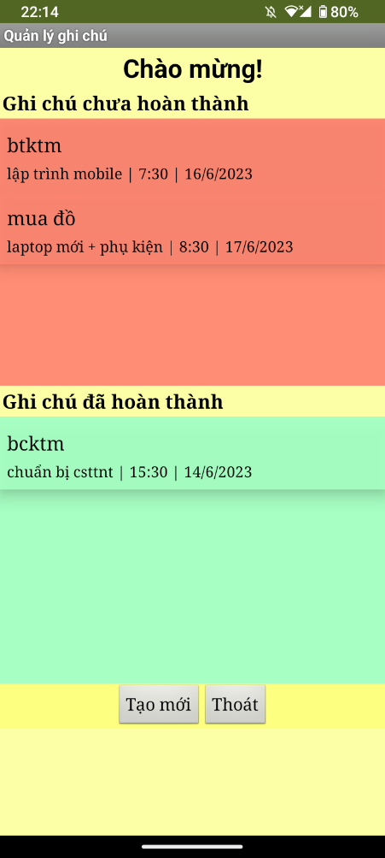

Hình 30. Chọn ghi chú "mua đồ" để xoá

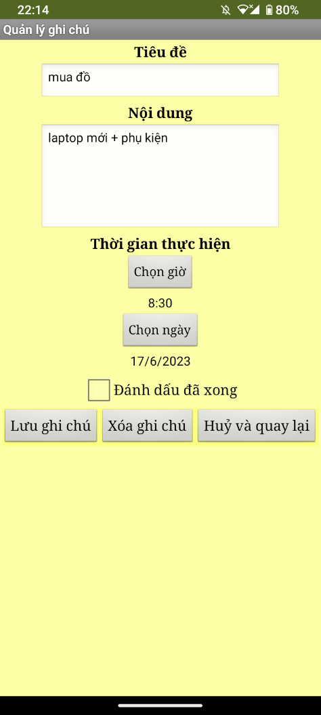

Hình 31. Chọn nút "Xoá ghi chú"

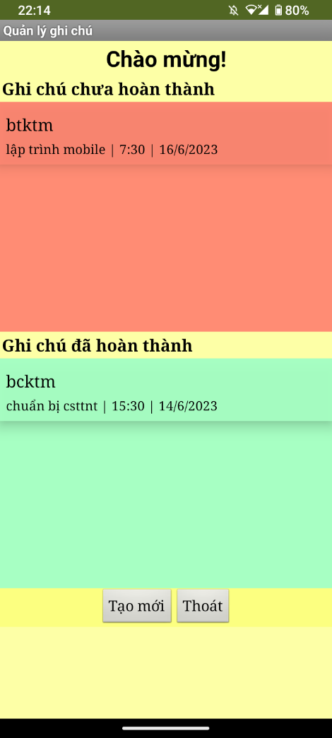

Hình 32. Kết quả sau khi xoá

# Kết luận

## Kết quả đạt được

Xây dựng ứng dụng quản lý ghi chú cho phép người dùng có thể nhập, sửa, xoá ghi chú.

Sử dụng đa dạng các thành phần trong ứng dụng, các khối lệnh có độ phức tạp vừa phải nhưng hiệu quả cao.

## Hướng phát triển

Mở rộng ứng dụng cho phép lưu trữ nhiều loại thông tin khác nhau.

Thiết kế giao diện hợp lý, thu hút người dùng.

Tìm kiếm và phát triển các tính năng mới.

Cải thiện thuật toán và giảm bớt độ cồng kềnh của các khối lệnh.

# Tài liệu tham khảo

About Us *– MIT App Inventor*, <https://appinventor.mit.edu/about-us>

What is App Inventor? – *MIT App Inventor*, <https://appinventor.mit.edu/explore/content/what-app-inventor.html>

Beginner Tutorials – *MIT APP Inventor*, <https://appinventor.mit.edu/explore/ai2/beginner-videos>

Setting Up App Inventor – *MIT APP Inventor*, <https://appinventor.mit.edu/explore/ai2/setup>

What is MIT App Inventor good for?, <https://www.quora.com/What-is-MIT-App-Inventor-good-for>